**UNIVERSIDAD NACIONAL DE INGENIERIA**

**RECINTO SIMON BOLIVAR. (RUSB)**

**FACULTAD ELECTROTECNIA Y COMPUTACION.**



**Asignatura:** PROGRAMACION GRAFICA.

**Tema:** Proyecto Final (Solar System)

**Integrantes:**

Jiménez Canda Jeser Elias 2022-0366U

Urbina Urbina Joshua Isaac 2022-0492U

**Docente:** Ing. Danny Oswaldo Chávez Miranda

**Carrera:** Ing. En Computación

**Grupo:** 3T2-CO

**Fecha:** martes, 2 de julio de 2024.

**Introducción**

El proyecto "Solar System" que tiene como objetivo simular el sistema solar. Este proyecto es una herramienta educativa y de investigación que permite a los usuarios visualizar y comprender mejor la dinámica y las interacciones entre los cuerpos celestes dentro de nuestro sistema solar.

El proyecto incluye una variedad de características que facilitan la exploración y el estudio del sistema solar. Entre estas se encuentran la representación gráfica de los planetas y sus órbitas, la simulación de movimientos planetarios y la posibilidad de observar fenómenos astronómicos desde diferentes perspectivas. Además, el código está escrito de manera modular y bien documentada, lo que permite a los desarrolladores y entusiastas de la astronomía personalizar y expandir las funcionalidades según sus necesidades.

El proyecto "SolarSystem" es una valiosa contribución al campo de la educación y la divulgación científica, proporcionando una plataforma accesible para el aprendizaje interactivo sobre la astronomía y la física espacial.

**Desarrollo:**

El proyecto "SolarSystem" se construye sobre una arquitectura modular que permite una fácil extensibilidad y personalización. A continuación, se detallan las principales componentes y características del repositorio:

Estructura del Proyecto

El proyecto está organizado en varias carpetas y archivos que manejan diferentes aspectos de la simulación. La estructura básica incluye:

* Main.py: Contiene el código fuente del proyecto, incluyendo los módulos principales para la simulación y visualización.
* Planets_INFO: Almacena recursos gráficos como texturas y modelos 3D de los planetas y otros cuerpos celestes.
* Readme: Incluye la documentación del proyecto, explicando cómo instalar, configurar y utilizar el simulador.

Principales Componentes

1. Motor de Simulación: El núcleo del proyecto es un motor de simulación física que calcula las posiciones y movimientos de los cuerpos celestes en tiempo real. Este motor utiliza las leyes de la mecánica newtoniana para modelar las fuerzas gravitacionales y las trayectorias orbitales.
2. Visualización Gráfica: Utilizando librerías gráficas el proyecto renderiza una representación 3D del sistema solar. Los usuarios pueden explorar el sistema desde diferentes ángulos y acercarse o alejarse de los planetas para observar los detalles.
3. Interactividad: La interfaz de usuario permite interactuar con la simulación de diversas maneras. Los usuarios pueden ajustar parámetros como la velocidad de la simulación, activar o desactivar cuerpos celestes específicos y cambiar el punto de vista de la cámara.

Uso y Contribución

El proyecto "SolarSystem" está diseñado para ser fácil de usar tanto por desarrolladores como por educadores y estudiantes. Para comenzar a utilizar el simulador, los usuarios deben clonar el repositorio y seguir las instrucciones de instalación proporcionadas en la documentación. El proyecto es compatible con múltiples plataformas y puede ejecutarse en navegadores web modernos.

Los desarrolladores interesados en contribuir al proyecto pueden hacerlo a través de pull requests. El mantenedor del repositorio, DevSaile, ha proporcionado una guía de contribución que describe el flujo de trabajo de desarrollo y las convenciones de codificación a seguir. Además, el proyecto utiliza un sistema de pruebas automatizadas para asegurar la calidad y la estabilidad del código.

Futuras Mejoras

El desarrollo continuo del proyecto "SolarSystem" incluye planes para añadir nuevas características y mejorar las existentes. Entre las posibles mejoras se encuentran:

* Modelos más detallados: Incorporar modelos 3D de alta resolución para los planetas y otros cuerpos celestes.
* Simulación de eventos astronómicos: Añadir la capacidad de simular eventos como eclipses, tránsitos y conjunciones planetarias.
* Compatibilidad con VR: Desarrollar una versión compatible con dispositivos de realidad virtual para una experiencia de inmersión completa.

**Conclusión**

El proyecto "SolarSystem" se presenta como una herramienta poderosa y versátil que cumple múltiples funciones en el ámbito educativo y científico. Al ofrecer una simulación interactiva y precisa del sistema solar, facilita el aprendizaje de la astronomía y la física espacial de una manera visualmente atractiva y accesible.

La estructura modular del proyecto no solo permite una fácil personalización y extensión, sino que también promueve la colaboración dentro de la comunidad de código abierto. Con características que incluyen visualización gráfica, interactividad, y datos astronómicos precisos, "SolarSystem" tiene el potencial de ser una valiosa herramienta en aulas, talleres y presentaciones educativas.

El compromiso continuo con la precisión científica, la accesibilidad y la mejora constante asegura que "SolarSystem" seguirá evolucionando y ofreciendo nuevas funcionalidades. Con planes para la simulación de eventos astronómicos y compatibilidad con tecnologías emergentes como la realidad virtual, el proyecto promete seguir siendo relevante y útil para una amplia gama de usuarios.

En definitiva, "SolarSystem" es más que una simple simulación; es una plataforma educativa que invita a la exploración, fomenta la curiosidad y facilita una comprensión más profunda de nuestro lugar en el universo. Con su desarrollo activo y su enfoque en la colaboración comunitaria, "SolarSystem" se posiciona como un recurso indispensable para educadores, estudiantes y entusiastas de la astronomía.

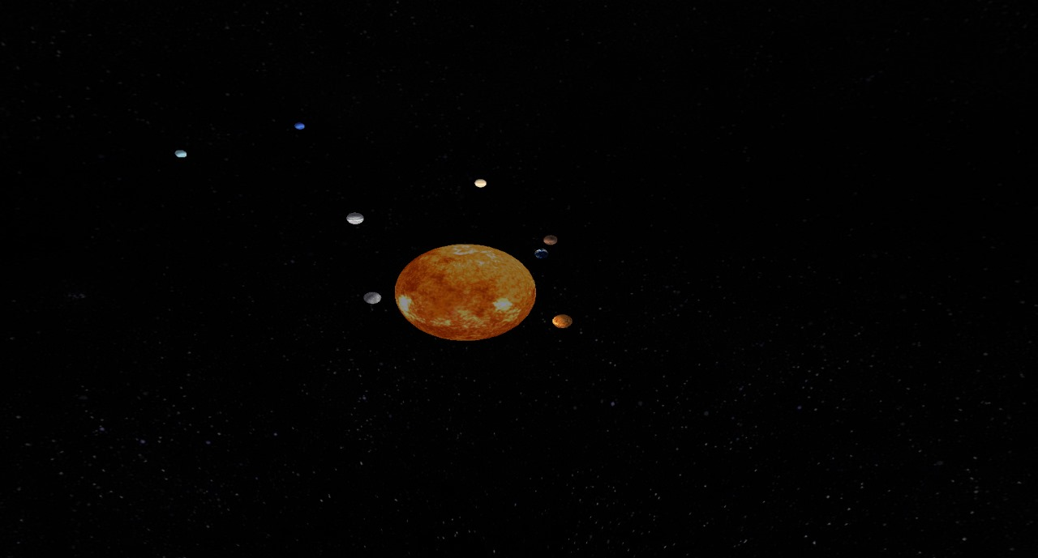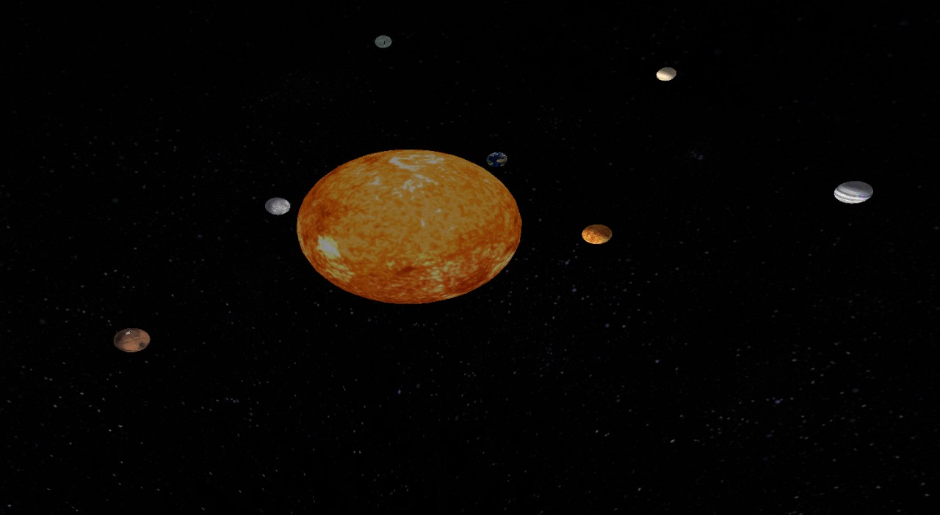**Anexos:**

